MERSİN – AYDINCIK – AYDINCIK MAHALLESİ 0 ADA 4277 ve 4278 NUMARALI PARSELLER 1/5000 ÖLÇEKLİ NAZIM İMAR PLANI DEĞİŞİKLİĞİ PLAN AÇIKLAMA RAPORU
BAŞKANLIK TEKLİFİ

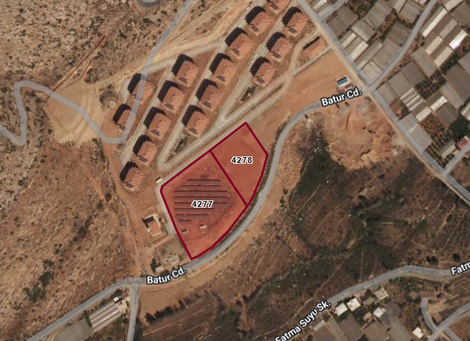

1.PLANLAMA ALANININ TANIMI
İli | Mersin
İlçesi | Aydıncık
Mahalle | Aydıncık
Pafta | P30-C-12-A-1C
Ada | 0
Parsel | 4277 ve 4278
Planlama Alanı Büyüklüğü | 15.283,42 m²

2.PLANLAMA ALANININ KONUMU
Planlama alanı, Mersin ili, Aydıncık ilçesi, Aydıncık Mahallesi 0 ada 4277 ve 4278 numaralı parselleri kapsamaktadır. Planlama alanı Aydıncık ilçe merkezi içerisinde yer almakta olup, planlama alanı çevresi çoğunlukla tarla ve seralar ile çevrilidir. Planlama alanının kuzeyinde ise Toki konutları bulunmaktadır. Planlama alanının bir kısmı güneş enerjisi santrali bulunmakta olup, Çevresindeki yapılaşma durumunu gösteren uydu fotoğrafı aşağıda sunulmuştur.
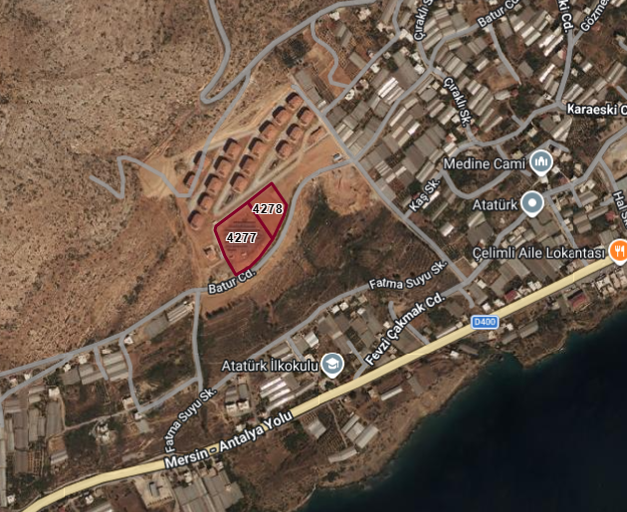
Fotoğraf 1. Planlama Alanı Bölge İçerisindeki Konumu Uydu Görüntüsü

3.PLANLAMA ALANI KADASTRO DURUMU
Planlama alanı olan Mersin ili, Aydıncık ilçesi, Aydıncık Mahallesi 0 ada 4277 ve 4278 numaralı parsellerin ve yakın çevresinin kadastro durumu aşağıda gösterilmiştir.
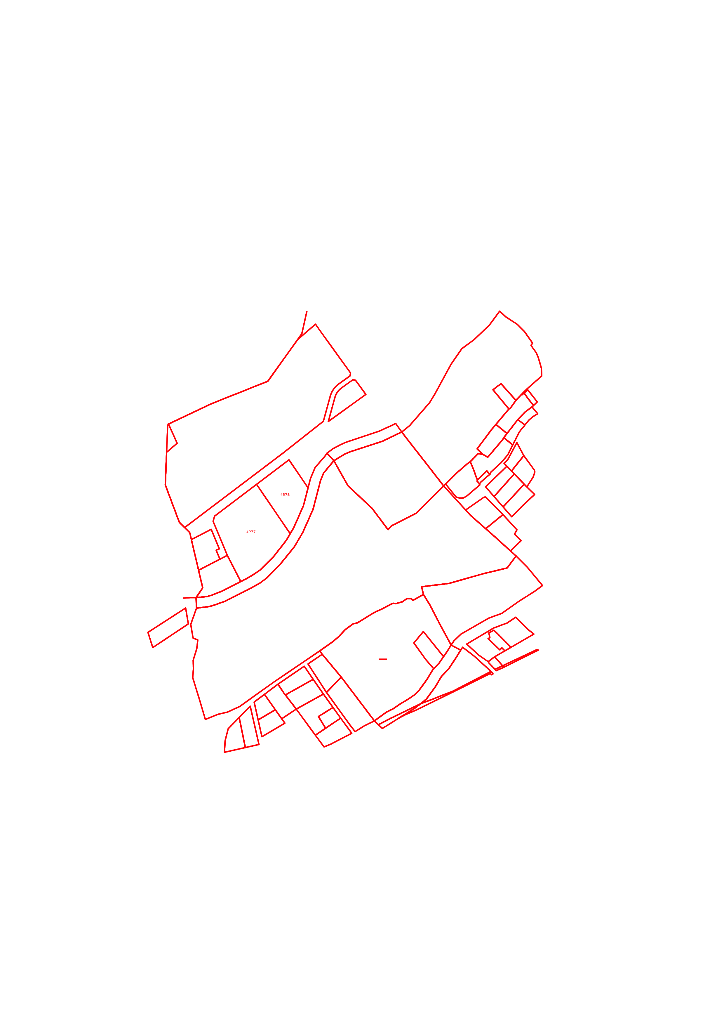
Harita 1:Planlama Alanı Kadastro Durumu

4.1/ 5000 ÖLÇEKLİ MEVCUT NAZIM İMAR PLANI
Planlama alanı olan Mersin İli, Aydıncık Belediyesi yetki sınırları içerisinde Aydıncık mahallesi 0 ada 4277 ve 4278 nolu parsellerin 1/5000 Ölçekli Mevcut Nazım İmar Planı bulunmaktadır. Planlama alanı 1/5000 Ölçekli Mevcut Nazım İmar Planında, Enerji Üretim Tesis Alanı(GES) olarak planlıdır.
Planlama alanının kuzey cephesinden karayolu, güneyinden ise 12 mt.lik taşıt yolu geçmektedir.

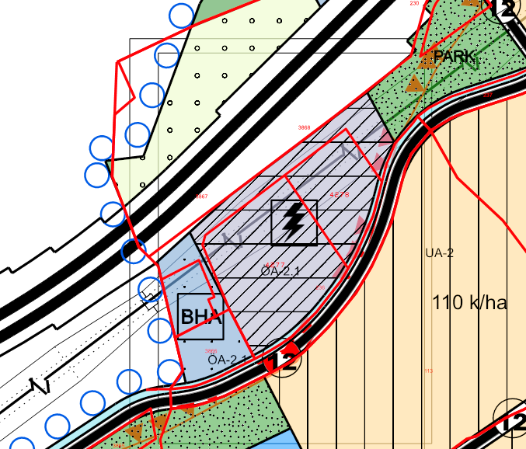
Harita 2: 1/5000 Ölçekli Mevcut Nazım İmar Planı

5.1/5000 ÖLÇEKLİ NAZIM İMAR PLANI DEĞİŞİKLİĞİ

Planlama alanı olan ve mülkiyeti milli emlak müdürlüğü’ne ait Aydıncık mahallesi 0 ada 4277 ve 4278 nolu parseller 1/5000 ölçekli onaylı nazım imar planında Enerji Üretim Tesis Alanı(Ges) olarak planlı bulunmaktadır. Aydıncık Kaymakamlığının talebi üzerine söz konusu 4278 numaralı taşınmaza kaymakamlık lojmanı yapılması istenmektedir. 1/5000 ölçekli Nazım imar planı değişikliği teklifi oluşturulurken tarafımıza gönderilen güncel kadastro baz alınarak mevcutta tesisin kurulduğu 4277 numaralı taşınmaza 8.502,85 m2 alan büyüklüğünde Yenilenebilir Enerji Kaynaklarına Dayalı Üretim Tesis Alanı olarak , 4278 numaralı taşınmazı ise kaymakamlığın talebi üzerine 3889,72 m2 alan büyüklüğünde Kamu Hizmet Alanı olarak plan değişikliği yapılmış, plan kararı oluşturulmuştur. Planlama alanının kuzey doğusundaki park alanı ise aynı plan kararı devam ettirilerek park alanı olarak planlanmıştır. Söz konusu planlama alanının kuzeyinde İller Bankası tarafından onaylı Toki konutlarının bulunduğu imar planına göre oluşturulan terkinli kadastral yoldan ulaşım hizmeti sağlanmıştır.

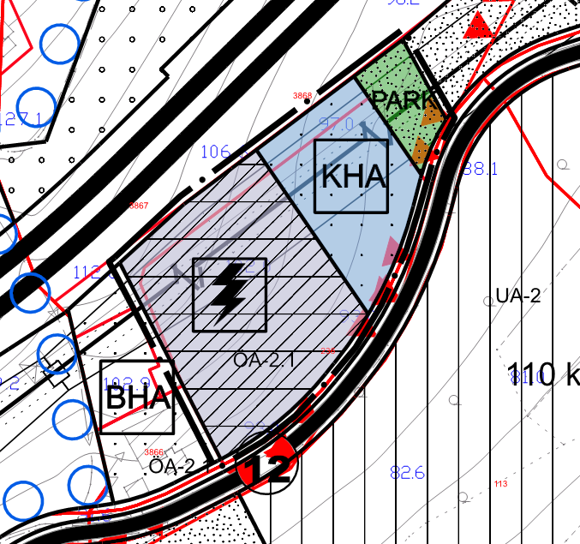

Harita 3: 1/1000 Ölçekli Uygulama İmar Planı Değişikliği

6.1/5000 ÖLÇEKLİ NAZIM İMAR PLANI DEĞİŞİKLİĞİ PLAN NOTLARI
1. 1/1000 ÖLÇEKLİ UYGULAMA İMAR PLANI ONAYLANMADAN UYGULAMA YAPILAMAZ.

2. PLANDA VE PLAN NOTLARINDA BELİRTİLMEYEN HUSUSLARDA 3194 SAYILI İMAR KANUNU, YÖNETMELİKLERİ VE İLGİLİ DİĞER MEVZUAT HÜKÜMLERİ GEÇERLİDİR.

Nilgün ÇATAKLI DUMAN
ŞEHİR PLANCISI

